jskpara.db是sqlite数据库名称，放置在c2安装目录下的 db目录。

优先查找c2jskpara.db，如果没有就查找jskpara.db。

其中有7个表：设备类型表big、遥测参数表yc、遥信参数表yx、电度参数表dd、遥调参数表yt、遥控参数表yk、公用参数表common。

Common表结构：

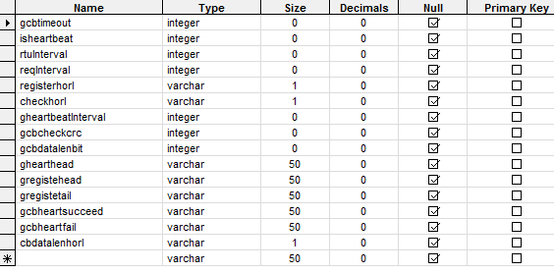

Isreg表示是否有第一帧作为注册帧，用来注册设备id，1表示有，0表示没有。

isheartbeat表示是否有心跳报文，1表示有，0表示没有。心跳间隔为6秒。

rtuInterval表示rtu时间间隔，单位为秒。

reqInterval表示请求报文时间间隔，单位为秒。

Registerhorl表示寄存器地址高低位规则：h高位在前、l低位在前

Checkhorl表示校验码高低位规则：h高位在前、l低位在前

gheartbeatInterval;//心跳报文间隔

cbcheckcrc;//返回报文是否有crc校验

cbdatalenbit;//返回报文数据数量所占位数，1或者2

ghearthead//心跳报文内容，如eeeeeeee

gregistehead//注册报文头内容

gregistetail//注册报文尾内容

gcbheartsucceed//注册成功时心跳返回报文

gcbheartfail//注册失败时心跳返回报文

gcbregiste//注册返回报文

cbdatalenhorl//返回报文数量高低位规则，

gcbtimeout//返回报文超时时间

Big表结构：

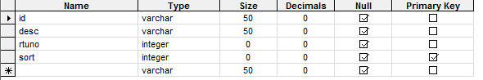

Id表示设备类型id

Desc表示设备类型描述

Rtuno表示rtu序号，据此判断使用的是哪种设备

Sort表示排序，自动生成。

Yc表结构：

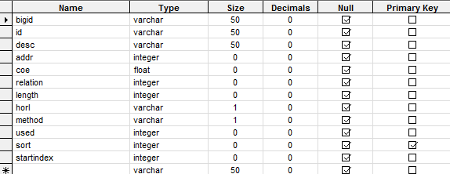

Bigid表示所属设备类型的id

Id表示设备id

Desc表示设备描述

Addr表示寄存器地址，同时也作为分段的依据，此值不为空或-1时为一段的开始

Coe表示数据系数，获取到的值乘以此值为最终值

Relation 表示存在关系的遥测值的sort号，获取到的值要乘以此遥测值。

Length表示一个数据所占字节数

Horl表示数据的高低位写法，‘l’表示低位在前，’h’表示高位在前，只取每段的第一个数据

Method表示数据解析方法，‘i’表示解析为整数，’f‘表示解析为小数，‘u’表示解析为非负整数

Used表示此点是否使用，0表示不使用，1表示使用

Sort表示序列号，为自动生成

Startindex是把解析完成的数据返回到调用者时的起始点。

Yx表结构：

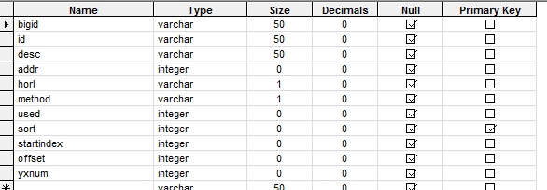

含义同上

Method表示数据解析方法，’w’表示一个数据占一个字节，’b’表示一个数据占一位，只取每段的第一个数据

Offset表示偏移量，实际数据需要把原始数据偏移，正数表示向右，负数向左。

Yxnum//当method为b时，表示每段有多少个yx量

dd表结构：

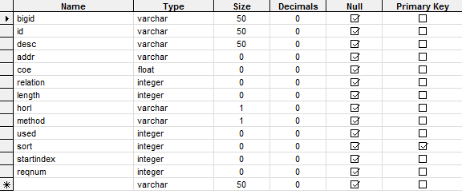

含义同yc

//Length解析方法需完善，tx报文中的数量是测点数还是数据长度/2？目前是测点数//

Reqnum表示请求的dd在设备中所占的空间大小

例如：length为8，测点为7，则总数据量为56，在设备中一个存储空间可以存2个数据，则reqnum为56/2=28

Yt表结构：

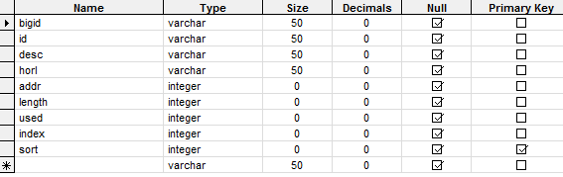

含义同上

Index表示yt在一段中的序号

Yk表结构：

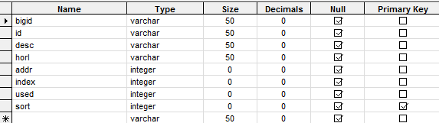

含义同上

解析收到的报文没有时间间隔要求，收到即解析。

//寄存器地址和校验码的高低位现使用的是第一个高低位规则，应独立出来，有待完善，//

registerhorl checkhorl

遥控遥调尚未完成

示例数据库

单独数据库

与C2数据库合并的数据库

配置pm800